[Odmena]  [000 €]  [Položka]  [Miesto] | 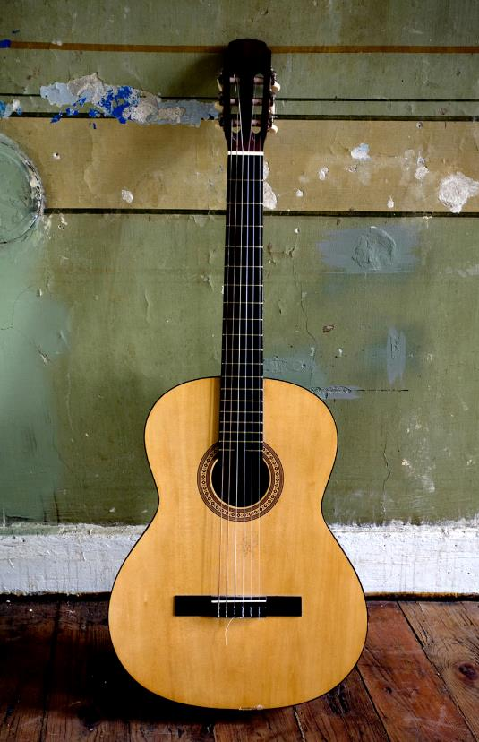
[Pustite sa do toho]  [Ak chcete začať s písaním, stačí vybrať riadok a text v ňom nahradiť vlastným textom.] | [Vždy skvele vyzerajúci dokument]  [Ak chcete nahradiť fotografiu vlastnou, stačí ju odstrániť. Potom na karte Vložiť vyberte položku Obrázok.]  [Potrebujete vytvoriť nadpis? Na karte Domov v galérii Štýly stačí ťuknúť na požadovaný štýl nadpisu. Najlepšie výsledky dosiahnete vtedy, keď na kopírovanie alebo úpravu vyberiete text bez medzery napravo od znakov vo výbere.]

